## V 1 – „Margarine“ aus Speiseöl und Bromwasser

In diesem Versuch können die SuS die Nachweisreaktion von Doppelbindungen durch Bromwasser erarbeiten oder anwenden. Je nach vorangestellten Themen kann auf die Chemie der Makromoleküle zurückgegriffen werden oder auf die bereits erarbeitete Nachweisreaktion.

|  |  |  |  |  |  |  |  |  |
| --- | --- | --- | --- | --- | --- | --- | --- | --- |
| **Gefahrenstoffe** | | | | | | | | |
| Bromwasser | | | H: 315-129-350 | | | P: 201-305+351+338-308+313 | | |
|  |  |  |  |  |  |  |  |  |

Materialien: Erlenmeyerkolben (250 ml), Magnetrührer, Pasteurpipette

Chemikalien: Bromwasser, Speiseöl

Durchführung: Das Speiseöl wird im Erlenmeyer vorgelegt und mit der Pasteurpipette tropfenweise Bromwasser zugegeben.

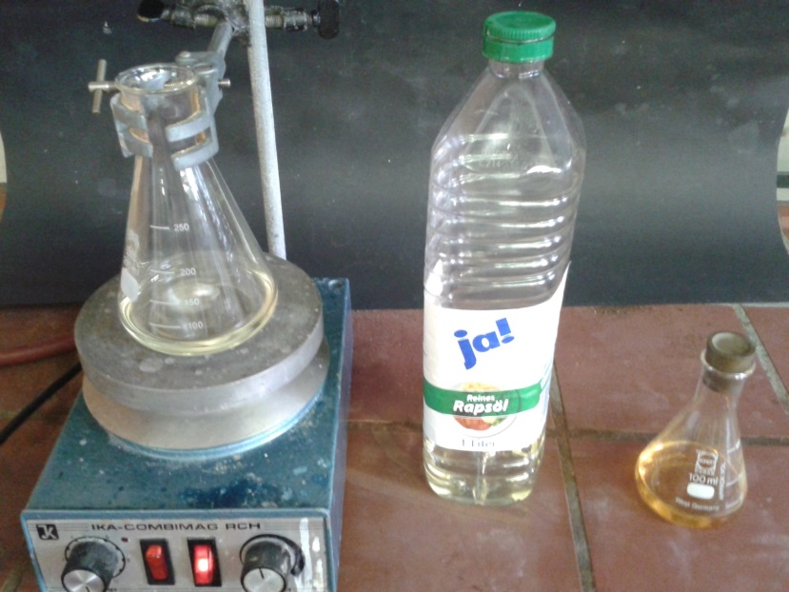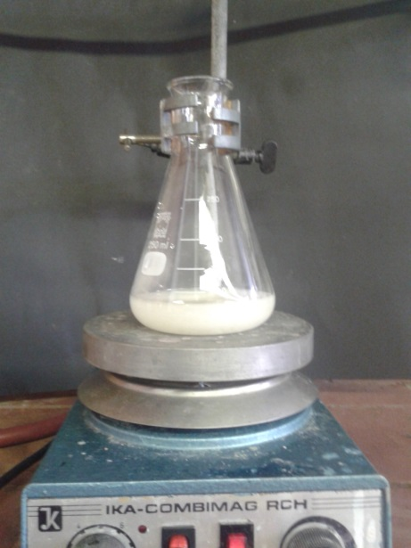

**Abb.1:** „Margarine“ aus Öl

Beobachtung: Das Reaktionsgemisch trübt sich mit fortschreitender Reaktionszeit im- mer stärker. Die braune Färbung des Bromwassers verschwindet jedes Mal nach kurzer Zeit.

Deutung: Das in Bromwasser enthaltene elementare Brom addiert in einer elektrophilen Addition an die Doppelbindung. Dabei entfärbt sich die Lösung. Die Doppelbindungen werden aufgelöst, wobei in jedem Schritt ein Dibromalkan entsteht. Diese habe einen höheren Siedepunkt als die ungesättigten Kohlenwasserstoffe und trüben so die Lösung. Die Viskosität des Gemisches steigt. Die Reaktion läuft dabei nach folgendem Mechanismus ab:



Entsorgung: Das Gemisch wird mit Natriumthiosulfat versetzt und anschließend dekan- tiert, um die organische Phase von dem Feststoff zu trennen. Der Feststoff wird verworfen, die organische Phase im Sammelbehälter für organische Lösungsmittel entsorgt.

Literatur: -

**Unterrichtsanschlüsse** Dieser Versuch eignet sich vor allem als Showversuch. Er zeigt den SuS, dass Kohlenwasserstoffe mit Doppelbindungen weniger viskos sind, als solche mit Doppelbindungen. Damit ist der Versuch als Untermalung für die Eigenschaften der ungesättigten Kohlenwasserstoffe geeignet, besonders beim Vergleich der homologen Reihe. Gleichzeitig lassen sich Anknüpfungspunkte an die Biologie und an die Doppelmembranen finden. Fraglich ist, ob beide Themen parallel behandelt werden.